BARTOLOMEU DIAS BIOGRAFÍA

Nacido en 1450, Bartolomeu Dias fue enviado por el rey portugués Juan II para explorar la costa de África y encontrar un camino hacia el Océano Índico. Dias partió en agosto de 1487, redondeando la punta de África en enero de 1488. Los portugueses llamaron a este punto de tierra el Cabo de Buena Esperanza. Dias se perdió en el mar durante otra expedición alrededor del Cabo en 1500.

VIDA TEMPRANA

Casi nada se sabe sobre la vida de Dias antes de 1487, excepto que estaba en la corte de Juan II, rey de Portugal. Probablemente tenía experiencia navegando. Tenía entre 30 y 30 años cuando el rey Juan lo designó para encabezar una expedición en busca de una ruta marítima a la India.

EL VIAJE

En agosto de 1487, los tres barcos de Dias partieron del puerto de Lisboa, Portugal, hacia la costa de África. La carga de Dias incluía marcadores de piedra caliza utilizados para replantear reclamos portugueses en el continente. Estos marcadores se plantaron en la costa y sirvieron como guías para futuras exploraciones portuguesas de la costa.

La expedición de Dias incluyó a seis africanos que habían sido llevados a Portugal por exploradores anteriores. Dias los dejó en diferentes puertos a lo largo de la costa de África con oro, plata y mensajes de buena voluntad de los portugueses. Una de las tres tiendas se quedó atrás mientras estas personas se acercaban a las tribus locales por la paz.

A principios de enero de 1488, cuando los barcos de Dias zarparon de la costa de Sudáfrica, las tormentas los alejaron de la costa. Dias ordenó un giro hacia el sur, probablemente porque había creído los vientos que lo llevarían alrededor de la punta de África y evitarían que sus barcos se estrellaran en la costa rocosa. El rey Juan había obtenido un mapa de 1460 de Venecia que mostraba el Océano Índico al otro lado de África.

La decisión de Dias fue arriesgada, pero funcionó. La tripulación descubrió un desembarco en febrero de 1488, a unas 300 millas al este del actual Cabo de Buena Esperanza. Encontraron una bahía y las aguas mucho más cálidas del Océano Índico.

Desde la costa, los lugareños arrojaron piedras a los barcos de Dias hasta que una flecha disparada por uno de los hombres de Dias golpeó a un miembro de la tribu. Dias se aventuró a lo largo de la costa, pero su tripulación estaba nerviosa por la disminución de los suministros de alimentos y lo instó a regresar. Estuvo de acuerdo en navegar otros tres días y luego regresar. En el viaje de regreso, Dias observó el punto más meridional de África, que llamó el cabo rocoso Cabo das Tormentas (Cabo de Tormentas).

Cuando regresó a la nave de suministros, Dias y su tripulación se sorprendieron al descubrir que solo tres de los nueve hombres que quedaron habían sobrevivido a los repetidos ataques de los locales. En Lisboa, después de 15 meses en el mar y un viaje de casi 16,000 millas, los marineros que regresaron fueron recibidos por multitudes triunfantes, pero en una reunión privada con el rey, sin embargo, Dias se vio obligado a explicar su fracaso. A pesar de su inmenso logro, Dias nunca más volvió a dar el mando de una expedición.
Dias se estableció por un tiempo en África occidental. El sucesor del rey Juan ordenó a Dias que sirviera como consultor de construcción naval para la expedición de Vasco da Gama, que estaba a punto de hacer otro intento de llegar a India. Dias navegó con la expedición Da Gama hasta las islas de Cabo Verde, luego regresó. Los barcos de Da Gama llegaron a India en mayo de 1498, casi una década después del histórico viaje de Dias por la punta de África.
Luego, el Rey envió una flota masiva a la India. Dias capitaneó cuatro de las naves. Se perdieron y llegaron a Brasil en marzo de 1500, luego cruzaron el Atlántico hacia Sudáfrica y luego a la India. Las tormentas azotaron la flota de 13 barcos. En mayo de 1500, cuatro de los barcos naufragaron, incluido Dias, y toda la tripulación se perdió en el mar.

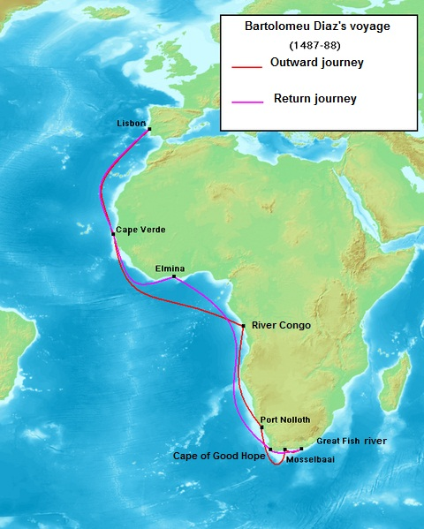

BIOGRAFÍA DIAS DE BARTOLOMEW

1. ¿Quién fue el rey de Portugal que designó a Dias para buscar una ruta a la India?

2. ¿Cómo apostaron los portugueses sus reclamos sobre la costa de África?

3. ¿Qué evidencia tenía el Rey de Portugal de que había un océano al otro lado de África?

5. ¿Qué encontró Dias cuando regresó a la nave de suministros que había dejado atrás?

6. A su regreso a Portugal, ¿cómo fue recibido Dias por la multitud?

7. ¿Cómo fue recibido por el rey?

8. ¿Dias fue designado (asignado) más tarde para navegar con qué otros exploradores?

9. ¿Qué le pasó a Dias?

